Nama : Niken Maharani Permata

Kelas : MI-1F

NIM : 2131710006

**Tampilan Home**

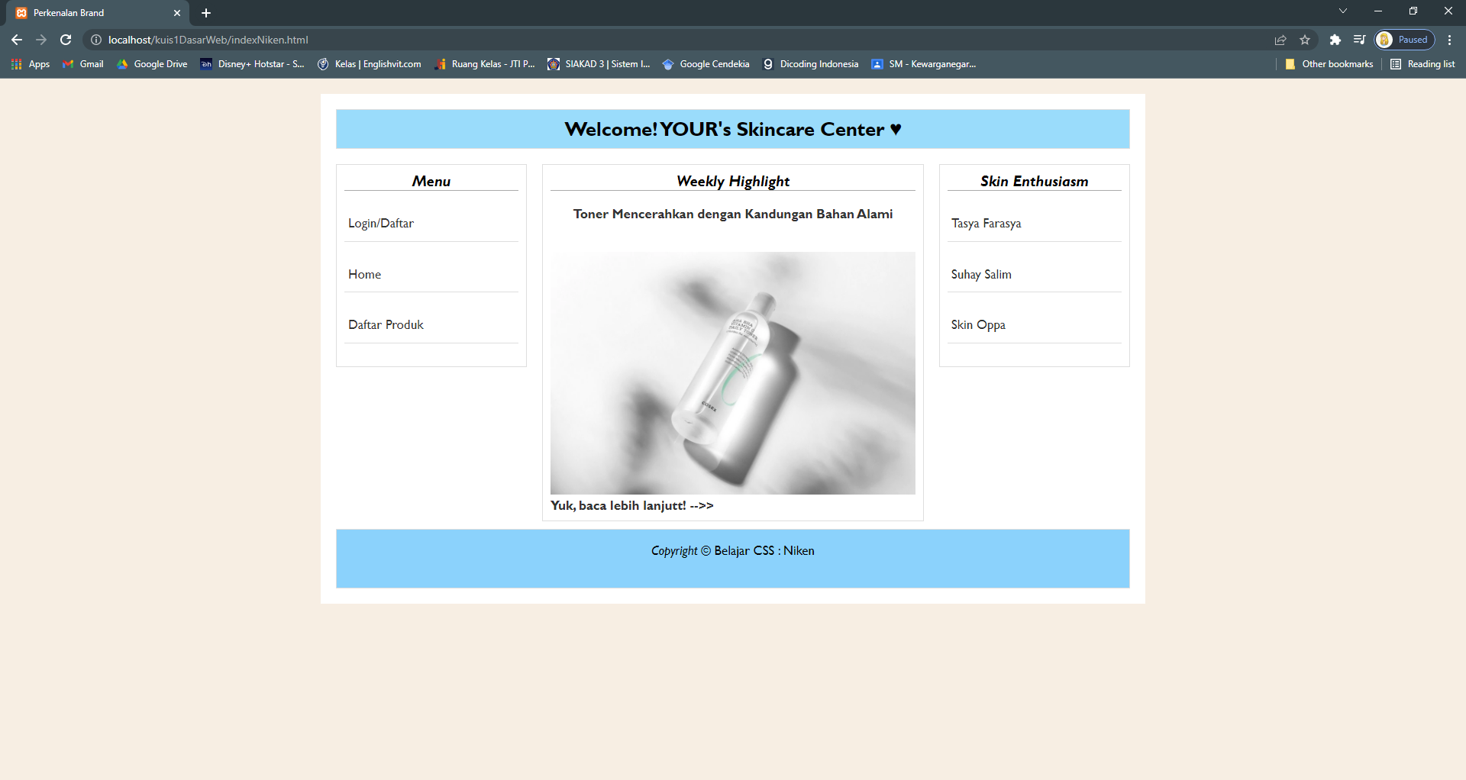

**Tampilan “Yuk, baca lebih lanjut!”**

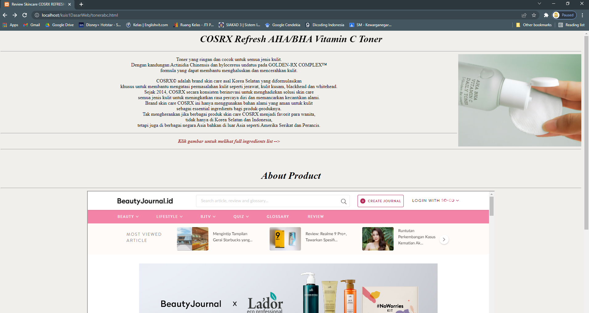

**Tampilan Login/Daftar**

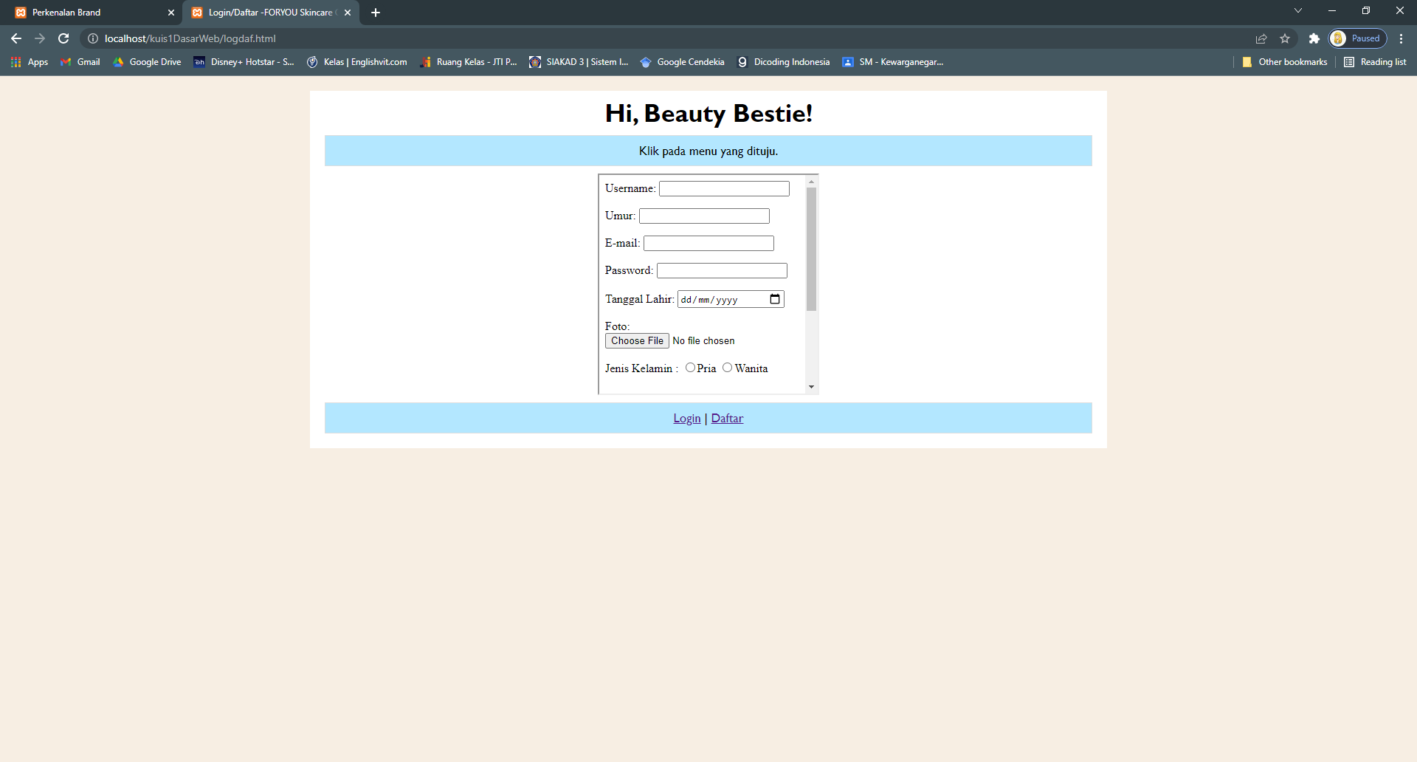

**Tampilan Daftar Produk**

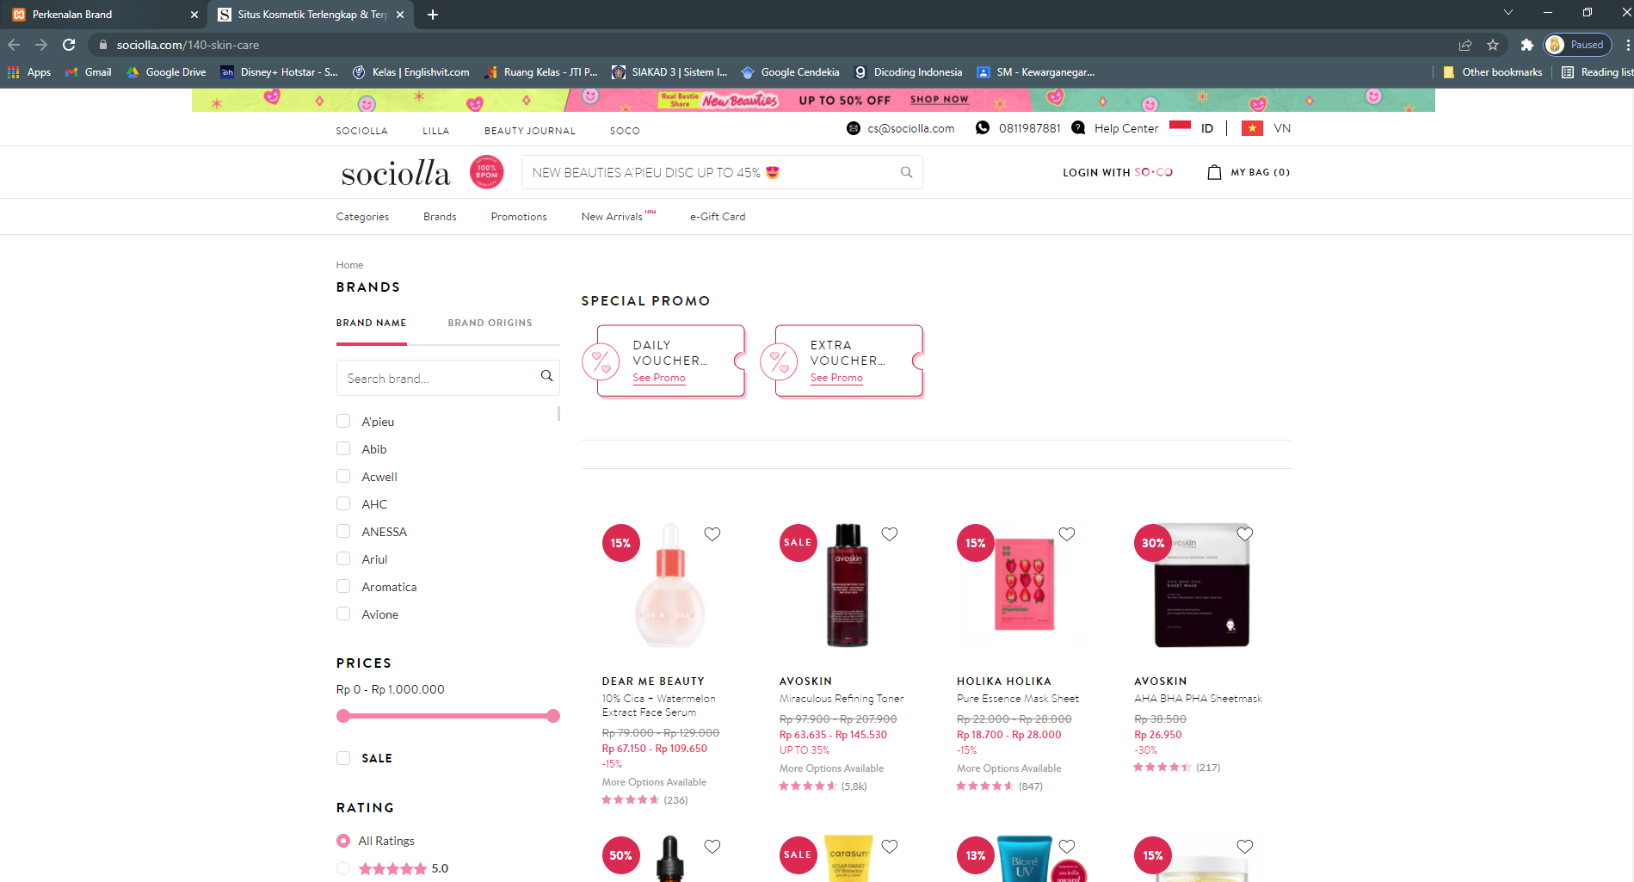

**S**

**Tampilan *Skin Enthusiasm***

